Оформление лабораторной

Этот лист не вставляется

Обращаю внимание на то, что все примечания не вставляются в отчет программы . Они нужны для вашего осознания в некоторых местах.

Все что у вас светиться красным или желтым должно быть перекрашено в чб.

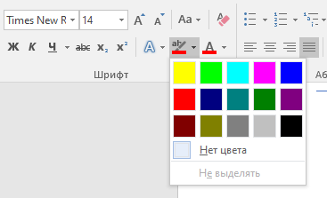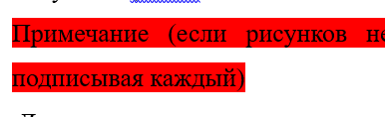

**НЕГОСУДАРСТВЕННОЕ ОБРАЗОВАТЕЛЬНОЕ ЧАСТНОЕ** **УЧРЕЖДЕНИЕ ВЫСШЕГО ОБРАЗОВАНИЯ** **«МОСКОВСКИЙ ФИНАНСОВО-ПРОМЫШЛЕННЫЙ УНИВЕРСИТЕТ** **“СИНЕРГИЯ”»**

|  |  |  |
| --- | --- | --- |
| **Факультет/Институт** |  | Информационных технологий |
|  |  | (наименование факультета/ Института) |
| **Направление/специальность** |  | Информационные системы и технологии |
| **подготовки:** |  | (код и наименование направления /специальности подготовки) |
| **Форма обучения:** |  | Очная |
|  |  | (очная, очно-заочная, заочная) |
|  |  |  |

**Отчет по практической работе №1**

|  |  |  |  |  |
| --- | --- | --- | --- | --- |
| **на тему** |  | **Здесь нужно написать тему вашего лабораторного практикума** | | |
|  |  | (наименование темы) | | |
|  |  |  | | |
| **по дисциплине** | | |  | **Основы алгоритмизации и программирования** |
|  | | |  | (наименование дисциплины) |

|  |  |  |  |  |
| --- | --- | --- | --- | --- |
| **Обучающийся** |  | Гринева Е.С.(ваше фио) |  | Не требуется |
|  |  | (ФИО) |  | (подпись) |
| **Группа** |  | Дкип 30908(здесь ваша группа) |  |  |
|  |  |  |  |  |

|  |  |  |  |  |
| --- | --- | --- | --- | --- |
| **Преподаватель** |  | Гринева Е.С. |  |  |
|  |  | (ФИО) |  | (подпись) |

**Москва 2024 г.**

**Задание № 1**

Вариант 1

Задание:  
**сюда нужно вставить копию задания из методички, соблюдая шрифт и прочие условия оформления!  
Например:**

6. Вычислить расстояние между двумя точками М1(х1,y1) и М2(х2,y2) на   плоскости:

Блок-схема:

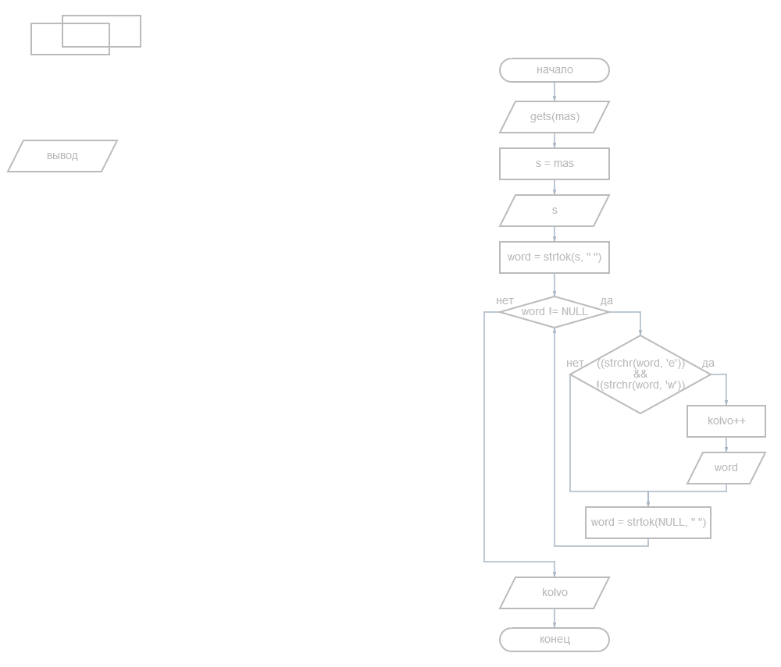

Рисунок 1 ( Блок-схема к заданию 1)

Примечание (если рисунков несколько, то вы несколько и вставляете, подписывая каждый)

Листинг кода:

**var**

x,y: real;

v: real; *// вспомогательная переменная*

**begin**

write('Введите x,y: ');

readln(x,y);

v := x;

x := y;

y := v;

writeln('Новые значения x,y: ',x,' ',y);

**end**.

Примечание: Листинг кода вставляется целиком, шрифт меняем на 8-10

**Результаты работы программы**

Результаты работы программы показаны на рисунке 2 . ( если скринов больше, рисунков вставляем больше)

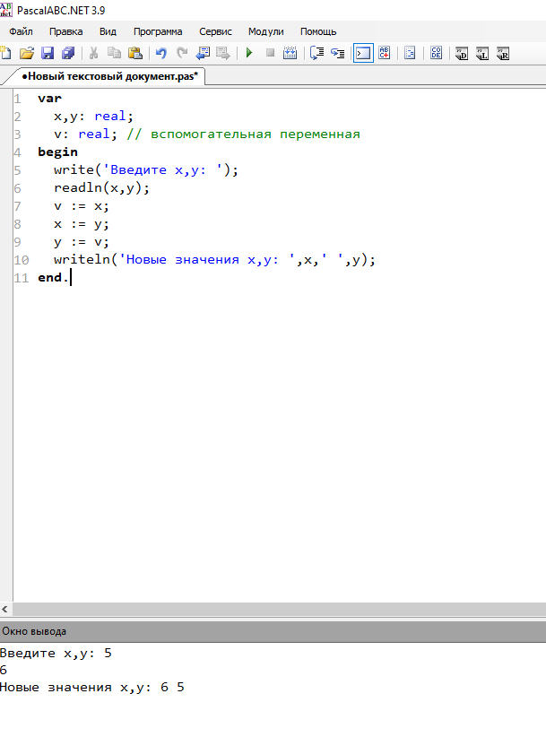

Рисунок 2 ( Результат работы программы)

Примечание: программа должна скринится в запущенном виде с введенными данными пользователя !

**Задание № 2**

**Оформляется также как задание 1**

**Контрольные вопросы:**

**1)** Копируется вопрос и выписывается ваш на него ответ. Не забудьте про оформление

Пример:

**2)** Что такое ООП?

Это объектно-ориентирование программирование.